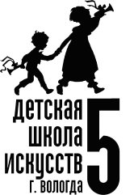 | Программа  Всероссийского хорового фестиваля  «Вологодские кружева»  имени хормейстера и композитора В.С.Белякова  «16» мая 2023 года  начало в 16.00  Концертный зал ВОУНБ (ул.М.Ульяновой, д.7) | 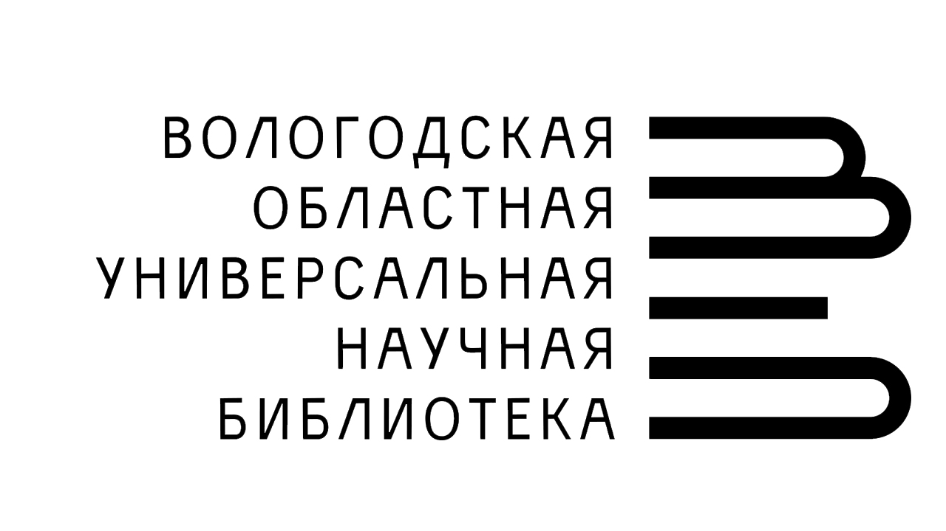

Очное участие:
№ | Название и руководитель коллектива, программа | Примечание жюри
 | Открытие Всероссийского хорового фестиваля «Вологодские кружева», имени хормейстера и композитора В.С.Белякова  Инструментальный ансамбль  руководитель Ольховская Татьяна Федоровна,  концертмейстер Мизинцева Ирина Витальевна  МАУДО «Детская школа искусств № 5» г. Вологды  1.В.Беляков «Мир прекрасных грёз», переложение Т.Ольховской | _____________
Вокальный ансамбль «Горошинки» (хоровое отделение 1 класс)
руководитель Студентова Маргарита Николаевна,
концертмейстер Шабанова Ольга Станиславовна
МАУДО «Детская школа искусств № 5» г. Вологды
1.С.Соснин, сл. П.Синявского «До чего же грустно»
2.Д.Львов-Компанеец, сл. В.Викторова «Рак-отшельник»

Образцовый художественный коллектив хоровой ансамбль «Чудесенки»
руководитель Студентова Маргарита Николаевна,
концертмейстер Морозова Юлия Николаевна
МАУДО «Детская школа искусств № 5» г. Вологды
1.А.Гретри «Спор»
2.А.Пинегин, сл. А.Усачева «Чудики»
3.В.Беляков «Песенка о секундах» (под?)

Ансамбль хорового отделения «Акварель»
руководитель Терехова Татьяна Николаевна
концертмейстер Калинникова Арина Сергеевна
МАУДО «Детская школа искусств № 5» г. Вологды
1.Л.Бетховен, русский текст К.Алемасовой «Пастушья песенка»
2.Г.Гладков, сл. В.Лугового «Песня о волшебниках» из к/ф «Новогодние приключения Маши и Вити», солисты: Баландина Мария, Бахвалова Виктория, Николаева Ксения, Смирнова Мария

Хор 2-3 классов «Росинка»
руководитель Корсакова Элла Николаевна,
хормейстер Бабашова Майя Васильевна
концертмейстер Соколова Наталия Викторовна
МБУДО «Детская школа искусств №2 им. В.П. Трифонова» г. Вологды
1.Т.Тераевич, сл.Э.Шевелёвой «Где речка Вологда» 3,2 мин.
2.Муз. и сл.Д.Соболева «Маме». Солистка Габриелян Валерия - 3 мин.
3.А.Зацепин, сл. М.Пляцковского «Ты слышишь, море».
Солисты Камилатов Демид и Волков Матвей - 2,7 мин.
Хор младших классов
руководители Студентова Маргарита Николаевна и Назимова Елена Львовна
концертмейстер Морозова Юлия Николаевна
МАУДО «Детская школа искусств № 5» г. Вологды
1.Финская народная песня «Птичка-певунья», обр. В.Белякова
2.Ю.Тугаринов, сл. Е.Измайлова «Оркестр чудаков»

Вокальный ансамбль «Колокольчик»
руководитель Терехова Надежда Николаевна,
концертмейстер Каменцева Ксения Андреевна
МАУДО «Детская школа искусств № 5» г. Вологды
1.Ц.Кюи, сл.И.Белоусова «Весенняя песенка»
2.Музыка и слова Н.Листова «Старинный вальс», солистка Сафронова Юлия
3.И.Белков, ст. А.Белкова «Россия», солистка Сафронова Юлия, партия домры Котюжинская Ирина Юрьевна, партия баяна Ведерникова Лидия Алексеевна

Образцовый художественный коллектив хоровой ансамбль «Созвучие»
руководитель Терехова Татьяна Николаевна,
концертмейстер Чугриева Марина Валериевна
МАУДО «Детская школа искусств № 5» г. Вологды
1.Ж.Векерлен, переложение В.Соколова «Приди поскорее, весна»
2.С.Сиротин, сл. А.Кердана «Баллада о сыновьях»
3.Е.Крылатов, сл. Ю.Энтина «Хоть глазочком заглянуть бы» из к/ф «Лиловый шар»

Образцовый художественный коллектив хоровой ансамбль «Проснись и пой!»
Художественный руководитель и дирижёр Пешкова Ольга Сергеевна,
концертмейстер Кустова Елена Николаевна
МБУДО «Детская школа искусств №2 им. В.П. Трифонова» г. Вологды 1.М.Глинка, сл. Н.Кукольника «Попутная песня», переложение для хора В. Соколова (3 минуты)
2.Музыка и слова М.Леонидова, Н.Фоменко «Дай мне тепло твоих ладоней», переложение для хора Н.Заричной (3 минуты)
3.Т.Тераевич, сл. П.Тимофеева «Это город Вологда» (4 минуты)
Хор старших классов
руководитель Терехова Татьяна Николаевна,
концертмейстер Чугриева Марина Валериевна
МАУДО «Детская школа искусств № 5» г. Вологды
1.С.Сиротин, сл. Э.Вериго «Музыка», партия скрипки: Виктория Шелепина
2.Г.Ф.Гендель «Dignare», переложение для детского хора И.Козлова
3.Я.Дубравин, сл. В.Гина «О чём мечтают дети на планете»

Образцовый художественный коллектив Концертный хор «Аврора»
Художественный руководитель и дирижёр Пешкова Ольга Сергеевна,
хормейстер Горохова Полина Олеговна,
концертмейстер Кустова Елена Николаевна
МБУДО «Детская школа искусств №2 им. В.П. Трифонова» г. Вологды
1.В.А. Моцарт, русский текст К. Алемасовой, переложение для детского хора С.Благообразова «Мы поём веселья песни», хор из оперы «Похищение из Сераля» (2,00)
2.Поппури из детских песен «Поющее детство». Переложение для хора Н.Заричной, переложение для фортепиано Ю.Листопад (4,00)
3.Слова и музыка Т.Б.Тераевич «Дом, в котором музыка живёт» (4,00)

Образцовый художественный коллектив ансамбль народной песни «Диво Град»
руководитель Подъельная Марина Николаевна,
концертмейстер Левинская Марина Александровна
МАУДО «Детская школа искусств № 5» г. Вологды
1.Волочебная песня Смоленской области «Хозяюшка, Христос, Сыне Божий воскрёс...»
2.Частушки Вологодской области «Ой, тУшки мои», переложение М.Подъельной
Образцовый художественный коллектив вокально-хоровой ансамбль «Классики»
руководитель Пескова Ирина Витальевна
концертмейстер Погодина Елена Александровна
МБУ ДО «Шекснинская детская школа искусств»
1.Дж.Каччини «Ave Maria» - 2.5 мин
2.Г.Струве, сл. Л.Кондрашенко «Матерям погибших героев» - 3 мин
3.О.Хромушин, сл. О.Фокиной «Гнет на свете города» - 3,5 мин.

Народный коллектив камерный женский хор «Кантилена»
руководитель Назимова Елена Львовна
концертмейстер Серова Ирина Владимировна
МАУДО «Детская школа искусств № 5» г. Вологды
1.Арво Пярт «Богородице Дево»
2.С.Рахманинов, сл. К.Р. «Задремали волны» из цикла «Шесть хоров для детских голосов»
Академический женский хор «Гармония»
руководитель Заслуженный работник культуры РФ Шувалова Людмила Леонидовна
концертмейстер Карасова Анна Леонидовна
БПОУ ВО «Вологодский областной колледж искусств»
1.С.Рахманинов, ст. Н.Некрасова «Славься» из цикла «Шесть хоров для детских голосов»
2.Т.Хренников, сл. Ю.Яковлева «Колыбельная Светланы» из к\ф «Гусарская баллада», соло Галина Пешкова, аранж. Л.Шуваловой
3.Хорватская народная песня «Тамбурица», обработка В.Белякова.

Народный самодеятельный коллектив вокально-хоровой ансамбль «Вдохновение»
руководитель Пескова Ирина Витальевна
концертмейстер Дубова Александра Юрьевна
МБУ ДО «Шекснинская детская школа искусств»
1.Н.Римский-Корсакова, сл. А.Толстого переложение для хора А.Егорова «Не ветер, вея с высоты» - 2 мин
2.А.Новиков, сл. Г. Рублева «Ариозо Матери» из кантаты «Нам нужен мир!»- 2 мин.

 | Закрытие Всероссийского хорового фестиваля «Вологодские кружева», имени хормейстера и композитора В.С.Белякова  Сводный хор:  1. Народный самодеятельный коллектив вокально-хоровой ансамбль «Вдохновение»  2. Академический женский хор «Гармония»  3. Народный коллектив камерный женский хор «Кантилена»  И.Белков, сл. Н.Панкова «Вологда» переложение для хора В.Белякова | ____________

Заочное участие:
Образцовый хор мальчиков и юношей «Парус»
руководитель Роговцова Елена Дмитриевна, концертмейстер Тотменина Анастасия Алексеевна
МБУДО ДШИ «Рапсодия» города Кирова
1. Византийский напев XV века 2.0
https://disk.yandex.ru/i/tWVKJaU5h6se_A
2. В.Гевиксман, слова Г. Фере «Березовые сны» 3.25
https://disk.yandex.ru/i/EyKMP-z5q47zxg
3.Чукотская песня, обработка М.Гоголина 2.18
https://disk.yandex.ru/i/mEGFygoPM0NkCA

ХОР «AVE CANTUS»
руководитель и дирижер Быстров Сергей Анатольевич
хормейстер Ахтырская Ксения Валерьевна
концертмейстер Беляева Оксана Александровна
СПб ГБУ ДО «ДШИ ОЦЭВ»
1.Русская народная песня «Как на дубе…» обработка А. Михайлова
https://www.youtube.com/watch?v=N9-RpTNhJx8
2.С.Быстров «Пасхальный светилен «Ангел вопияше»
https://www.youtube.com/watch?v=himJZX0p748

Образцовый художественный коллектив Хор младших классов
руководитель Семенова Светлана Александровна,
концертмейстер Найденкова Ольга Николаевна
БУ ДО СМО «Сокольская ДШИ»
1.«Мишка» В. Калинников (0,59) https://youtu.be/b86xe36T6fo
2.«Всюду музыка живет муз. Я.Дубравина, сл. В.Суслова (2,18)
https://youtu.be/ylmSPROMzWA
3.«Спят России сыны» Сл. А. Шамгина, муз. Т.Тераевич (г. Вологда), хоровая аранжировка С.Семеновой (2,18) https://youtu.be/-Oi1BAWwCg8

